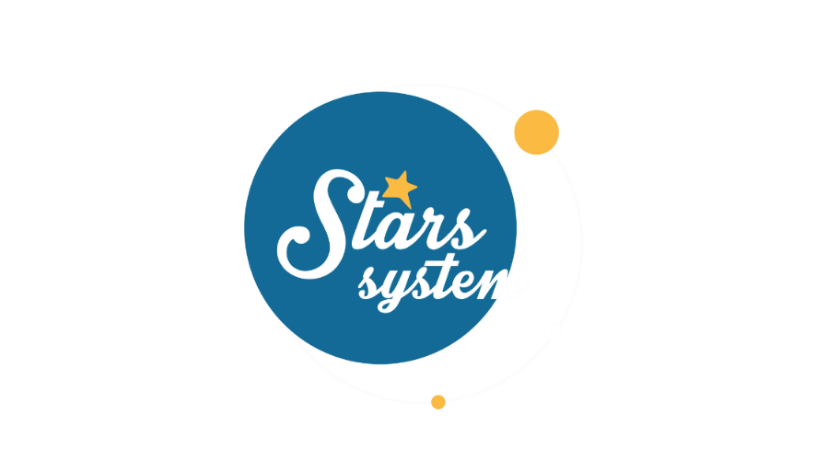

**10.3.23**

**Σάββατο 11.3.23 στις 12:50**

Το **Σάββατο 11 Μαρτίου** στο «**Stars System**», η **Άση Μπήλιου** θα μας

αναλύσει δύο πολύ σημαντικές πλανητικές αλλαγές, που θα φέρουν εξελίξεις και θα διαφοροποιήσουν τις συνθήκες στη ζωή μας.

Η μία αφορά στον Κρόνο, που πέρασε στους Ιχθύς και για τα επόμενα τρία χρόνια θα δώσει καρμικά μαθήματα σε 4 ζώδια. Η δεύτερη πλανητική αλλαγή αφορά στην Αφροδίτη, που θα κάνει την είσοδό της στο ζώδιο της διακυβέρνησης της, τον Ταύρο, βοηθώντας να σταθεροποιήσουμε τα ερωτικά και τα οικονομικά μας.

Ποια ζώδια θα ευνοηθούν από την εξαιρετική επιρροή της Αφροδίτης στον Ταύρο;

Ποιοι θα πάρουν καρμικά μαθήματα από τον Κρόνο στους Ιχθύς μέχρι το 2026; Ποιοι θα κληθούν να δώσουν εξηγήσεις για τα πεπραγμένα τους;

Ποιοι θα ανταμειφθούν για τους κόπους τους και ποιοι θα δουν τη ζωή τους να αλλάζει ολοκληρωτικά;

Ακόμη, μάθετε σε ποιον οίκο έχετε τον αστεροειδή της συντροφικότητας και του γάμου, την Ήρα, τι σημαίνει για τον ιδανικό σύντροφο της ζωής σας και πού μπορείτε να τον γνωρίσετε.

Αυτά και άλλα πολλά στο «**Stars System**» το **Σάββατο 11 Μαρτίου** στις **12:50**.

**Δείτε εδώ το trailer της εκπομπής:** [**https://youtu.be/TEDkxThvu_U**](https://youtu.be/TEDkxThvu_U)

**Παρουσίαση**: Άση Μπήλιου

**Παραγωγός:** Νίκος Χριστοφόρου

**Head of Productions:** Σάββας Βέλλας

**Executive Producer:** Πέγκυ Χόλη

**Οργάνωση Παραγωγής**: Τόνια Σαγιάκου

**Δ/νση Παραγωγής:** Νίκος Βλάχος

**Δ/νση Φωτογραφίας:** Γιώργος Μιχελής

**Σκηνοθεσία:** Ηλίας Κούρτης

**Αρχισυνταξία:** Ηλιάνα Τσαγκάρη

**Σκηνογραφία:** Δανάη Γιαμαλάκη

**Εκτέλεση Παραγωγής:** Green Pixel

**#StarsSystem #StarChannelTV**

[**https://www.star.gr/tv/psychagogia/stars-system/**](https://www.star.gr/tv/psychagogia/stars-system/)

[**https://www.star.gr/tv/press-room/**](https://www.star.gr/tv/press-room/)

Καλό Σαββατοκύριακο

Γραφείο Τύπου & Επικοινωνίας